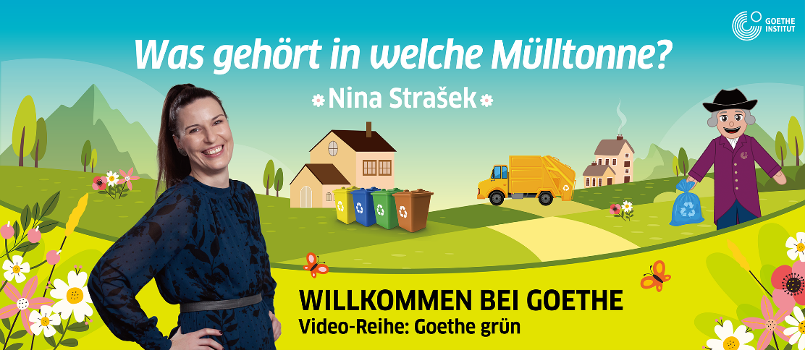


WAS GEHÖRT IN WELCHE MÜLLTONNE?
Arbeitsblätter zum Video

Autorin: Stanka Emeršič
Unterrichtsziele: Lernende lernen wie man den Müll richtig sortiert
Lernen erfahren, dass es verschiedene Mülltonnen gibt
Lernende testen ihr Wissen zum Thema Müllentsorgung
Zielgruppen: Schüler im Alter von 12 bis 16 Jahren
Sprachniveau: A2-B1
Bildquelle: colourbox.de

Zum Video:
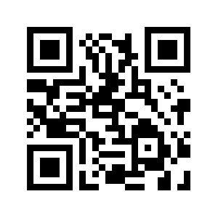
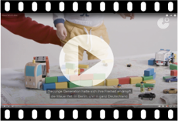
Starte das Video, indem du auf das Symbol klickst, oder den QR-Code einscannst.


1. Das soll ich lernen:
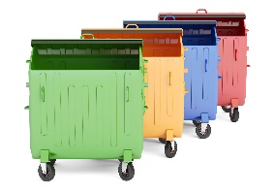
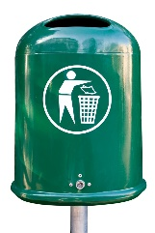
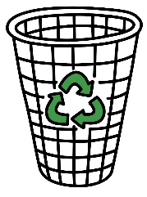
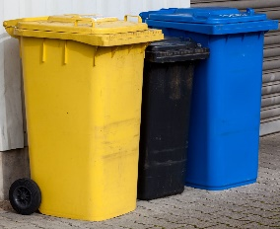

der Müllcontainer
der Mülleimer
die Mülltonne(n)
der Papierkorb

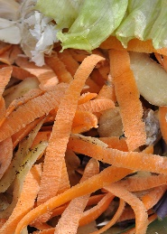
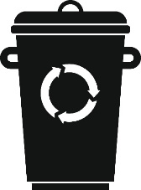
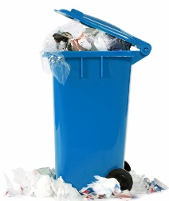
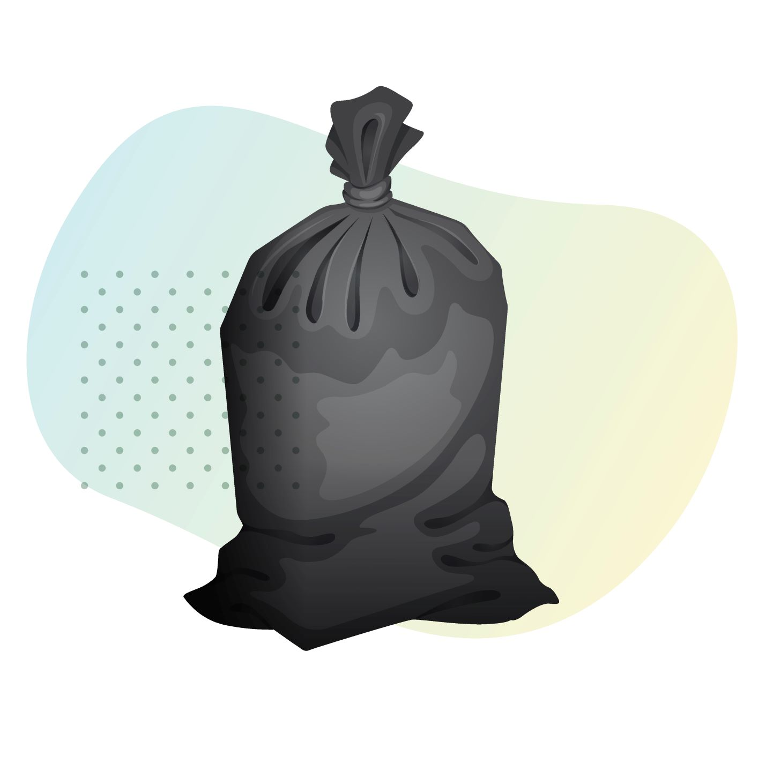

der Biomüll
der Müllsack
der Papiermüll
der Restmüll


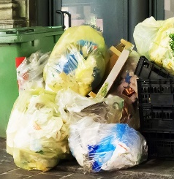
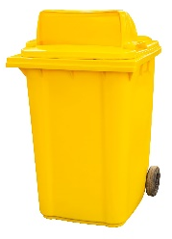
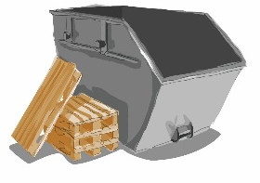

Gelber Sack
die Papiertüte
der Sperrmüll
Gelbe Tonne

2. Was ist …? Lies den Text. Diskutier darüber in der Muttersprache.

Die Müllentsorgung ist ein Prozess der Sammlung von Müll, Transport und Verarbeitung der Abfälle.
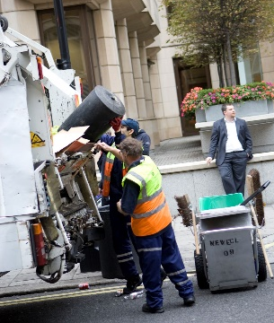
Die Mülltrennung ist ein Prozess, bei dem Abfälle nach ihrer Art und Zusammensetzung (Material) sortiert werden. Es gibt Vorschriften, welche Abfälle in welche Tonne geworfen werden müssen – z. B. Papier kommt in die Altpapiertonne.
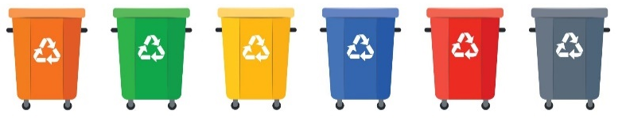
Das Recycling ist ein Prozess, bei dem Abfälle wie Papier, Glas, Metall, Plastik usw. gesammelt werden und wiederverarbeitet werden. Beispiele: Aus altem Papier wird neues Papier produziert. Eine Glasflasche wird gereinigt und wieder neu gefüllt.
3. Welcher Abfall gehört wohin?
Ordne den Müll in die passende Tonne. Verbinde mit passender Farbe.
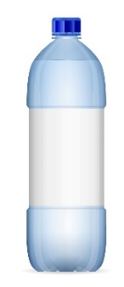
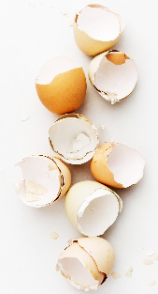
Plastikflasche
Restmüll

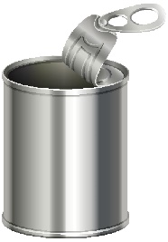
Glasmüll
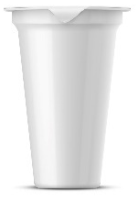
Eierschalen

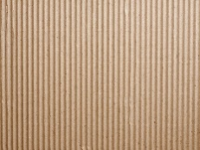
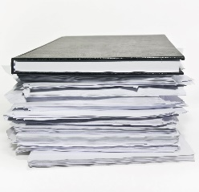

Dose
Plastikbecher

Biomüll
alte Hefte
Pappe
altes Handy

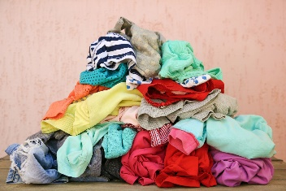

Papier
Verpackung

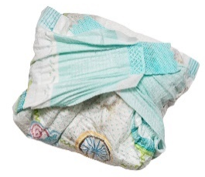
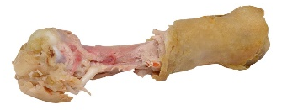
alte Kleidung
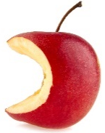
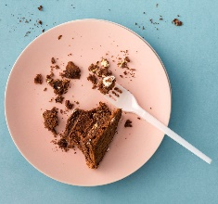
Knochen
Windeln
Papiermüll
Obstreste
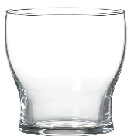
Essensreste

kaputtes Trinkglas
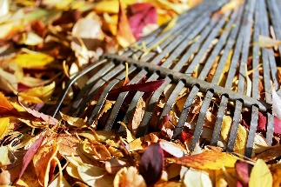

Recyclinghof
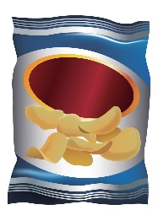

Laub
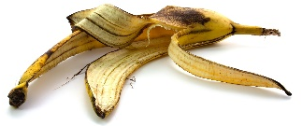
Bananenschale
Chipstüte
Tetra-Pack-Verpackung



4. Richtig oder falsch? Markiere den passenden Buchstaben.

 | richtig | falsch
1. Die Restmülltonne ist schwarz. | W | A
2. Zeitungen gehören in die Altpapiertonne. | E | T
3. Plastik gehört in den Sondermüll. | Z | R
4. Eine Plastiktüte kommt in den gelben Sack. | T | U
5. Kleine Zweige kommen in den Biomüll. | S | P
6. Obstreste kommen in die Altpapiertonne. | R | T
7. Kaputtes Radio gehört in den Glascontainer. | Q | O
8. Eine Kartonschachtel wird in den gelben Sack entsorgt. | B | F
9. Kaputter Stuhl oder alte Kommode gehören zum Sperrmüll. | F | M
10. Pizzakartons werden im Altpapier entsorgt. | C | H
11. Zerrissene Hose oder ein altes Hemd gehören zu Altkleider. | O | X
12. Leere Batterien gehören zum Sondermüll. | F | A

Das Lösungswort: _______________________________


5. Beantworte die Fragen.

a. Hast du schon mal bei einer Müllsammelaktion mitgemacht?

b. Hast du schon beim Spazierengehen Müll gesammelt?

c. Sortiert ihr zu Hause Müll?

6. Auch an deiner Schule wird Müll produziert.
Lies die Sätze und markiere sie mit oder .

a. Trennt ihr den Müll?

b. Sammelt ihr Altpapier?

c. Wirft ihr Müll auf dem Pausenhof in den Mülleimer?

d. Kopieren eure Lehrer die Blätter auf dem Recyclingpapier?

7. Erzähle/schreibe zum Bild 5 Sätze.
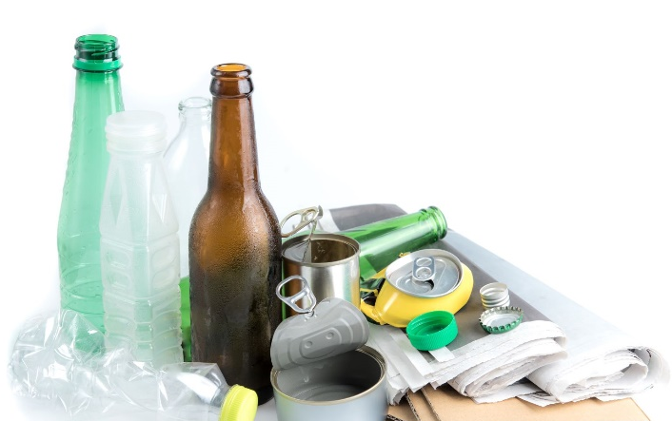

8. Bist du ein Müllexperte?

Ja, ich nehme zum Einkaufen immer meine eigene Stofftasche mit.
Ja, ich benutze keine Plastiktaschen.
Ja, ich sortiere die Abfälle.
Ja, ich sammle beim Spazierengehen Abfälle.
Ja, ich kaufe Lebensmittel mit wenig Verpackung.

